Nissani uus digilahendus Moderalt

**Autotööstuse tarkvaraettevõte Modera valiti pakkuma autotootjale Nissan digilahendust, mis aitab ettevõttel uut ärimudelit juurutada.**

Stockholm, 28.11.2023. Autotööstuse tarkvaraettevõte Modera valiti Nissan Nordic Europe’ile pakkuma uuenduslikku digilahendust, mis aitab autotootjal Rootsis uut ärimudelit juurutada. Agentuurimudelina tuntud lähenemise eesmärk on kohaneda klientide muutuva ostukäitumisega ja aidata edasimüüjate võrgustiku ümberkorraldamisega, säilitades samas suurepärane kliendikogemus.

Uuest mudelist lähtudes vastutab Nissan klientide ostude ja omandi eest, haldab turul olevate sõidukite laoseisu, loob kõigis kanalites ühtse hinnastrateegia ja tagab otsemüügi klientidele. Turustusvõrgustik võtab agentide rolli, pakkudes kontaktpunkti klientidele, kes soovivad lisainfot või proovisõitu broneerida. Lisaks jääb agentide ülesandeks Nissani nimel autode tarne korraldamine ja klientidele järelturu teenuste pakkumine.

„Kuigi valida oli mitme pakkuja vahel, otsustasime Modera kasuks nende spetsiaalselt autode jaemüügiks mõeldud innovaatilise toote ja ärksa, idufirmaliku ja lahendustele orienteeritud mõtteviisiga meeskonna meeskonna põhjal,“ selgitas Nissan Rootsi Country Manager Cecilie Pedersen.

Modera uus lahendus integreeritakse lisaks Nissani veebi- ja *back-end* süsteemidele ka finantseerimise, kindlustuse ning muude väliste teenusepakkujate tööriistadega, tagades seeläbi Nissani klientidele kõikehõlmava ja mugava ostukogemuse.

„Modera jaoks on tegemist väga suure sammuga, saamaks selliseks autotööstuse tarkvarapakkujaks, keda kõik originaalseadmete tootjad silmas peavad,“ ütles Modera nõukogu esimees Siim Vips. „Oleme Nissanile ülimalt tänulikud, et nad Modera oma partneriks valisid. Meie eesmärk on laiendada see koostöö ka teistesse piirkondadesse, pakkudes tarkvara nii agentuurimudeli kui ka traditsioonilise edasimüüjate mudeli kasutamiseks.

**Nissanist**

Nissan on ülemaailmne autotootja, peakontoriga Jaapanis Yokohamas. Nissan Nordic Europe on piirkondlik ettevõte, mis tegeleb Nissani müügi ja müügijärgse teenindusega Taanis, Soomes, Norras, Rootsis, Eestis, Lätis ja Leedus. Ettevõttel on 175 töötajat 24 erinevast rahvusest ja üle 200 müügipartneri. Nissan Nordic Europe pakub Nissani autotooteid ja -teenuseid era- ja äriklientidele kogu Skandinaavias ja Baltikumis. Lisateave: www.nissan-europe.com / [www.nissan.se](http://www.nissan.se/)

**Moderast**

Modera on tarkvaraettevõte, mis pakub autotööstusele uue põlvkonna kliendikogemuse lahendusi. Modera on viimased 16 aastat pakkunud autode jaemüüjatele, edasimüüjatele ja originaalseadmete tootjatele laias valikus digitaalseid müügitöövahendeid. Nende tootevalik hõlmab e-kaubanduse, müügi ja kliendisuhete haldamise töövahendeid, digitaalset müügisalongi ning lahendusi, mis toetavad nii traditsioonilist sõidukite turustamist kui ka agentuurimudelit. Modera on 14 riigis enam kui 1500 projekti ellu viinud ja teeb hetkel koostööd rohkem kui 30 kaubamärgiga. Modera aktsiad on noteeritud NASDAQ First North nimekirjas. Lisateave: [www.modera.com](http://www.modera.com/).

___________________________________________________________  
Lisatavad pildid, kirjeldused järgmistel lehekülgedel

Lisatud pilt: 20230626_173727.jpg

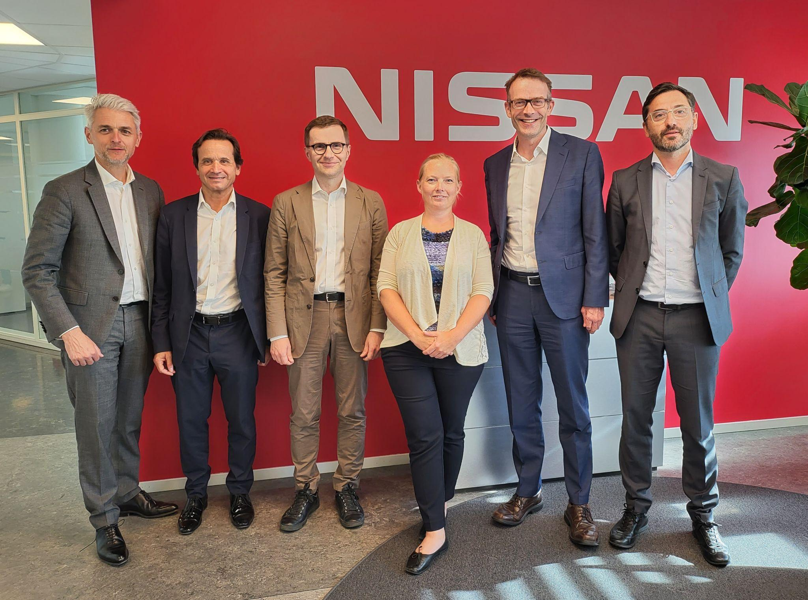

Jean-Philippe Roux (Nissani Aafrika, Lähis-Ida, India, Euroopa ja Okeaania piirkonna turunduse ja müügi asepresident), Jordi Vila (Nissani turundus- ja müügidivisjoni asepresident), Siim Vips (Modera nõukogu esimees), Cecilie Therese Pedersen (Nissani Rootsi juht), Leon Dorssers (Nissani Aafrika, Lähis-Ida, India, Euroopa ja Okeaania piirkonna müügi ja turunduse vanem asepresident), Christian Costaganna (Nissan Nordic Europe’i tegevdirektor)

Lisatud pilt: 20230626_173741.jpg

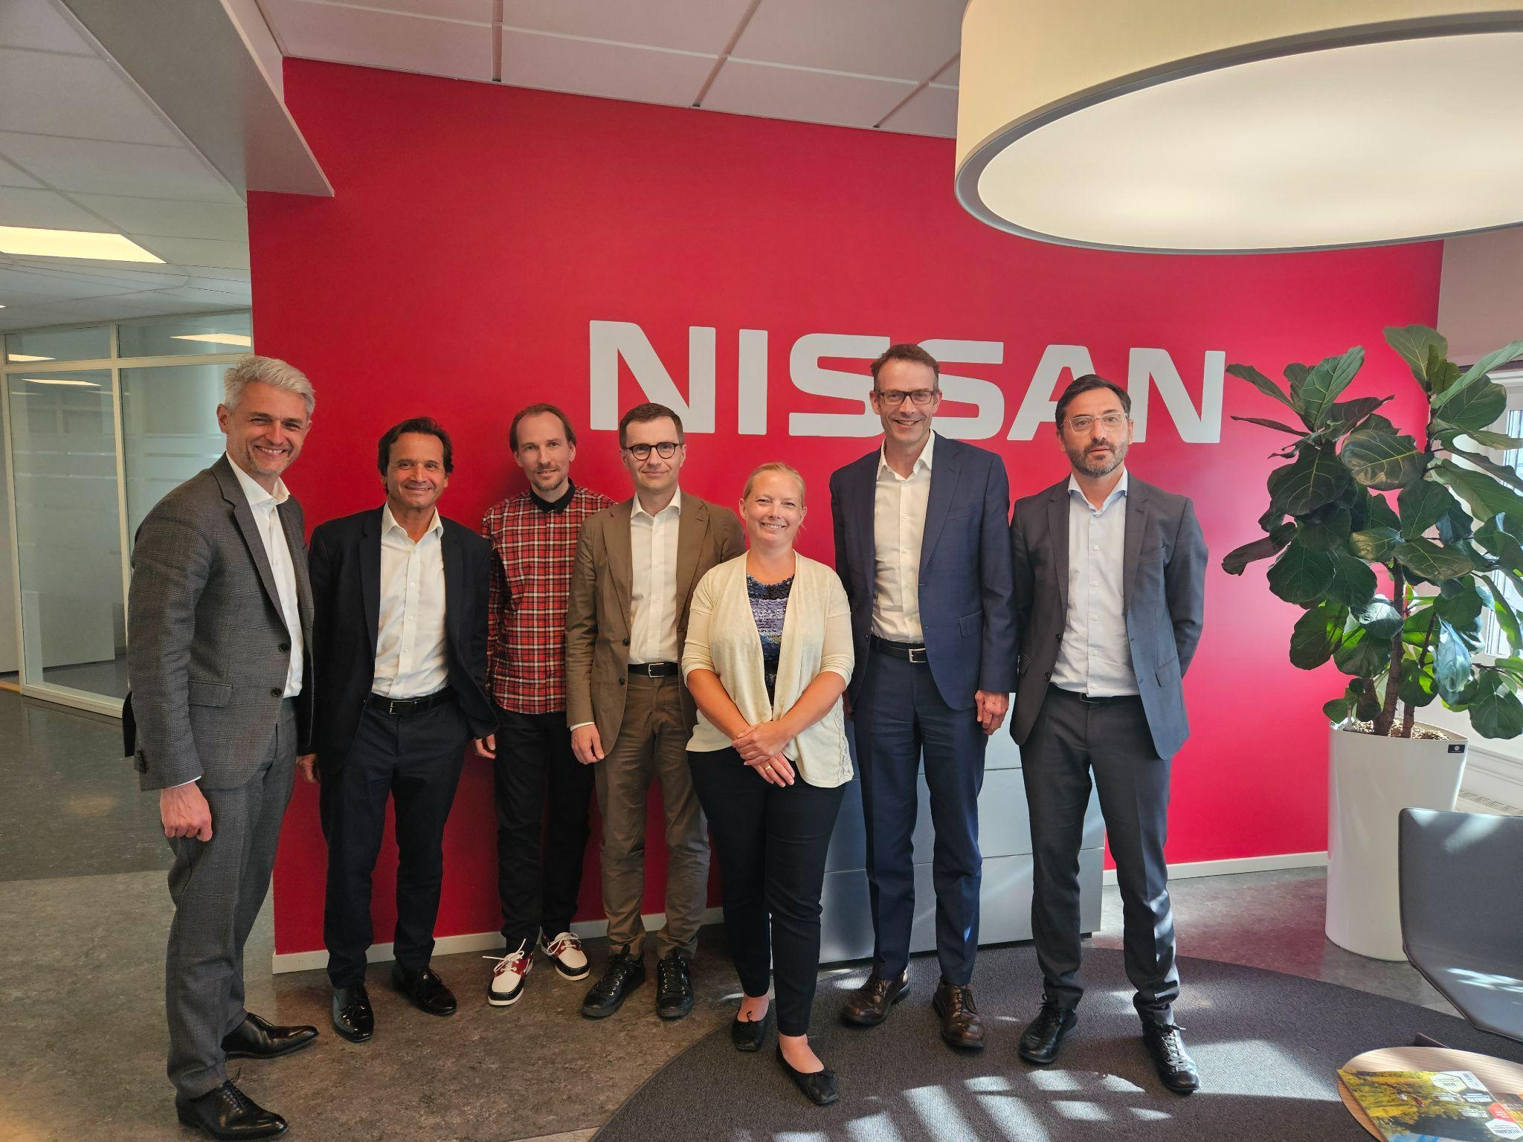

Jean-Philippe Roux (Nissani Aafrika, Lähis-Ida, India, Euroopa ja Okeaania piirkonna turunduse ja müügi asepresident), Jordi Vila (Nissani turundus- ja müügidivisjoni asepresident), Kristjan Vaga (Modera tootejuht), Siim Vips (Modera nõukogu esimees), Cecilie Therese Pedersen (Nissani Rootsi juht), Leon Dorssers (Nissani Aafrika, Lähis-Ida, India, Euroopa ja Okeaania piirkonna müügi ja turunduse vanem asepresident), Christian Costaganna (Nissan Nordic Europe’i tegevdirektor)